Дизайн-макет фирменной промо-одежды Фанпарка «Бобровый лог»

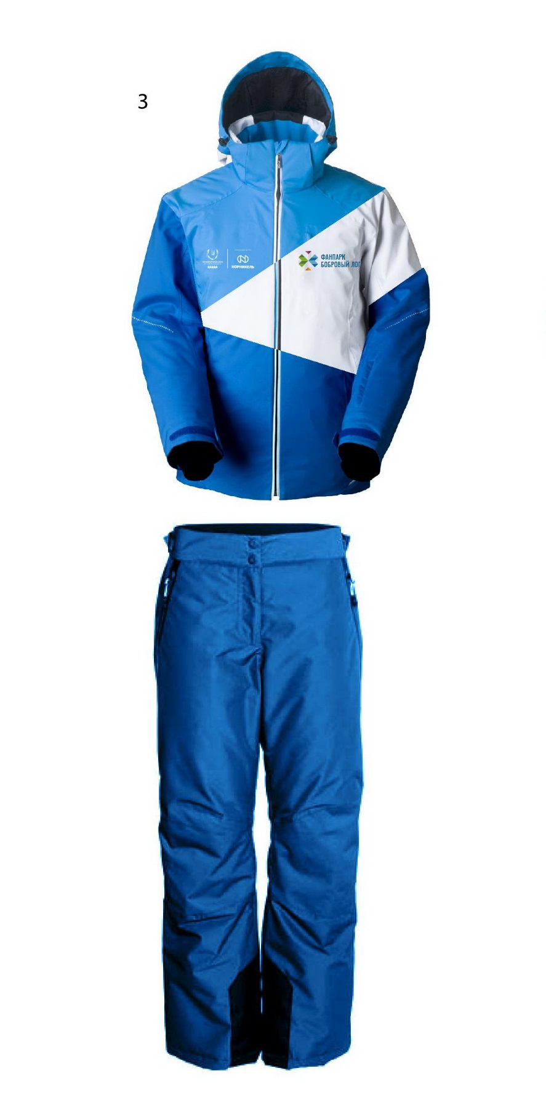

Логотипы для нанесения и фирменные цвета Фанпарка «Бобровый лог»
